Micrologix 1200是处理器、电源、嵌入式输入输出点的集成。它具有24点和40点两种规格，可满足许多应用场合。Micrologix 1200采用模块化、无机架结构，可降低成本，减少备件。
PLC资料网
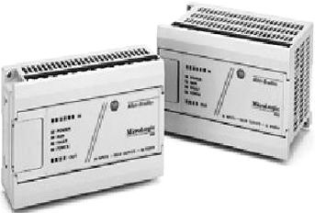
PLC
产品描述：
Micrologix 1200是处理器、电源、嵌入式输入输出点的集成。它具有24点和40点两种规格，可满足许多应用场合。Micrologix 1200采用模块化、无机架结构，可降低成本，减少备件。I/O扩展模块提供了更大的应用灵活性。存储器模块可用于用户的上载、下载和传送。实时时钟RTC可用于定时控制等。操作系统可闪速升级，无需更换硬件。用户可通过Web网络下载控制器的最新的固件程序，来升级控制器。Micrologix 1200还使用编程软件RSLogix 500和通用的指令集，与Micrologix 1000、Micrologix 1500以及SLC系列控制器兼容。
特点
通过Micrologix 1200扩展模块来扩展高性能I/O，每个Micrologix 1200可最多扩展6个模块。
高级的通信选择，从对等通讯到SCADA/RTU网络。
6K用户存储器（4K程序，2K数据）。
数据下载保护，可存储关键的用户数据，防止出错。
实时时钟和存储器模块。
32位带符号的整数的数学运算。
内置PID功能。
20K高速计数器，具有8种工作模式。
高速处理时，有4路中断输入。
4路锁存输入，在程序普通扫描时，可捕获毫秒脉冲的输入。
控制器内置2个模拟量微调电位器，转3/4圈可在0~250之间调节。 PLC资料网
对于40点的控制器，其端子块是可拆卸的，允许用户预先接好线，节省安装时间。
可拆卸的I/O标签，可写字记录现场设备的号码，以便减少系统的维护和维修时间。
防手指接触的接线端子块，符合全球安全标准。
PLC资料网

